VENDIM
Nr. 32, datë 15.7.2015

PËR SHPËRNDARJEN E FONDIT PËR PROGRAMIN “INFRASTRUKTURË VENDORE DHE RAJONALE”, PJESË E FONDIT PËR ZHVILLIMIN E RAJONEVE, PËR VITIN 2015

Në mbështetje të nenit 100 të Kushtetutës, të nenit 15 e të aneksit 3, të ligjit nr.160/2014, datë 27.11.2014, “Për buxhetin e vitit 2015”, Komiteti për Zhvillimin e Rajoneve

VENDOSI:

1. Shpërndarjen e fondeve për projekte për programin “Infrastrukturë vendore dhe rajonale”, thirrja IV, transhi II, pjesë e Fondit për Zhvillimin e Rajoneve, për vitin 2015, sipas tabelës 1, bashkëlidhur këtij vendimi.
2. Të gjitha njësitë e qeverisjes qendrore e vendore, si dhe institucionet e organizatat për zhvillim, agjencitë zbatuese e zhvillimore, qendrore e vendore, projektet e të cilave miratohen për t’u financuar, sipas pikës 1, të këtij vendimi, brenda një jave nga data e publikimit të tij në Fletoren Zyrtare, duhet të paraqesin në sekretariatin teknik, pranë Ministrisë së Zhvillimit Urban, kalendarin me të gjitha afatet e parashikuara për fazat e prokurimit publik dhe të zbatimit të punimeve të ndërtimit e përdorimit të fondeve, si dhe emrin e personit përgjegjës për ndjekjen e zbatimit të punimeve.
3. Autoritetet kontraktuese për projektet, sipas pikës 1, të këtij vendimi, duhet të kryejnë procedurat e prokurimit publik dhe të lidhjes së kontratës përkatëse për zbatimin e punimeve të ndërtimit deri në fillim të tremujorit të tretë të vitit 2015. Për fondet e projekteve të paprokuruara sipas këtij afati, Komiteti për Zhvillimin e Rajoneve ka të drejtën të rishqyrtojë financimin dhe t’i rishpërndajë ato për një projekt tjetër.
4. Ngarkohet sekretariati teknik në Ministrinë e Zhvillimit Urban të kryejë monitorimin dhe raportimin e ecurisë së zbatimit të projekteve pranë Sekretariatit të Përgjithshëm të Komitetit për Zhvillimin e Rajoneve, në Kryeministri, sipas kalendarit të paraqitur nga autoritetet kontraktuese, në përputhje me pikën 2, të këtij vendimi.
5. Ngarkohen ministri i Zhvillimit Urban, ministri i Financave dhe Sekretariati i Përgjithshëm i Komitetit për Zhvillimin e Rajoneve, në Kryeministri, për zbatimin e këtij vendimi.
Ky vendim hyn në fuqi pas botimit në Fletoren Zyrtare.

KRYETARI
Edi Rama

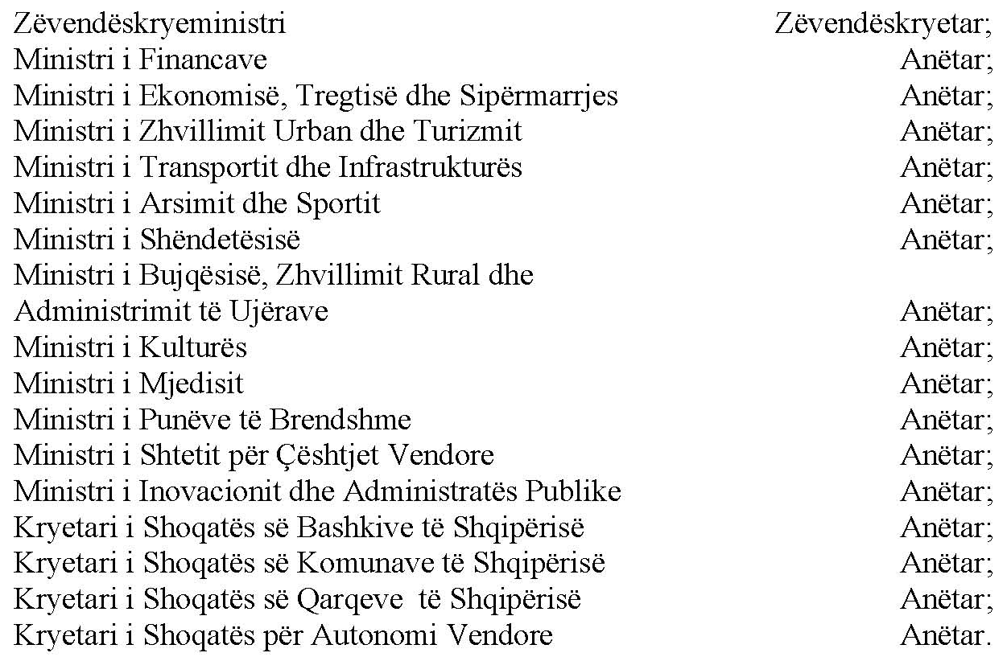

Tabela 1. Lista e projekte të reja për financim nga FZHR 2015, programi “Infrastruktura vendore dhe rajonale”, thirrja IV, tranship II

Nr. | Autoriteti kontraktues | Emërtimi i projektit | Vlera e plotë e projektit  (në lekë) | Financimi për vitin 2015  (në lekë) | Financimi për vitin 2016  (në lekë)
 | QARKU VLORË
1 | Fondi Shqiptar i Zhvillimit | Rehabilitimi i Rrugës Transballkanike, fazat I dhe II (lidhja e Rrugës Transballkanike me superstradën Fier-Vlorë), si dhe kryerja e punimeve për sistemin e ndriçimit, gjelbërimit dhe trotuareve të Rrugës Transballkanike | 122,988,150 | 49,195,260 | 73,792,890
2 | Fondi Shqiptar i Zhvillimit | Ndërhyrje për mbrojtjen detare të plazhit, të formuar nga projekti i Lungomares | 35,985,600 | 14,394,240 | 21,591,360
3 | Fondi Shqiptar i Zhvillimit | Ndërtimi i shëtitores së Himarës | 264,782,826 | 105,913,130 | 158,869,696
TOTALI |  |  | 406,328,559 | 169,502,630 | 254,253,946
Shënim.
1. “Vlera e plotë e projektit” përfaqëson vlerën brenda së cilës caktohet fondi limit për prokurimin e zbatimit të punimeve (kur nuk ka financim tjetër nga autoritetet kontraktuese). Vlera e plotë e projektit përcillet nga sekretariati teknik (Ministria e Zhvillimit Urban).
2. “Vlera e financimit për vitin 2015” tregon vlerën e financimit që vihet në dispozicion nga buxheti i Fondit për Zhvillimin e Rajoneve për vitin 2015.
3. Diferenca financimit të vlerës së plotë (mbas prokurimit) me vlerën e financimit për vitin 2015 do të financohet nga FZHR-ja për vitin 2016.
4. Në vlerën e plotë të projektit është përfshirë edhe vlera e supervizimit dhe e kolaudimit të projektit.

